Fail2ban
Fail2ban 是一套以 Python 語言所撰寫的 GPLv2 授權軟體，藉由分析系統紀錄檔，並透過設定過濾條件 (filter) 及動作 (action)，當符合我們所設定的過濾條件時，將觸發相對動作來達到自動化反應的效果 (如封鎖來源 IP、寄信通知管理者、查詢來源 IP 資訊等)。因其架構相當彈性，我們可以針對自己的需求，設計不同的過濾條件與動作來達到伺服器防護的功能，或是及時的反應某些異常資訊。常見應用有：
- 阻擋 SSH、FTP 多次嘗試錯誤連線；
- 阻擋特定的瀏覽器或網路爬蟲；
- 提供管理者了解異常伺服器服務要求 (如 apache、bind、postfix、vsftpd、proftpd…)。
常見的像是 SSH 服務，當使用者嘗試輸入帳號密碼進行登入時，如發生驗證錯誤，系統將紀錄事件於記錄檔中。藉由即時的分析系統紀錄檔，我們可以過濾出一些有用的資訊，再加以判斷此類事件是否對伺服器服務有害。
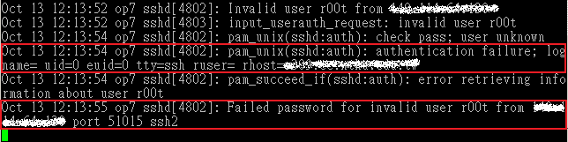sshd 記錄檔畫面

Step 0：安裝
- Fedora 使用者
# yum install fail2ban
- CentOS 使用者
請先設定使用 ATrpms 的套件庫，再使用 yum 來安裝較新版本的 Fail2ban (目前大概是 0.8.4-23)。
# vim /etc/yum.repos.d/atrpms.repo
[atrpms]
name=Red Hat Enterprise Linux $releasever - $basearch - ATrpms
baseurl=http://dl.atrpms.net/el$releasever-$basearch/atrpms/stable
gpgkey=http://ATrpms.net/RPM-GPG-KEY.atrpms
gpgcheck=1
enabled=1
# yum install fail2ban
- Debian / Ubuntu 使用者
# apt-get install fail2ban

Step 1：設定檔說明
Fail2ban 的設定檔主要有以下三個項目：
- jail.(conf|local)
用來設定 jail，即是定義 filter 與 action 的對應關係。
- filter.d/
用來定義過濾條件 (filter)，目錄下已定義多種既有的過濾條件，常見的軟體有 apache、sshd、vsftpd、postfix 等，而常見記錄檔格式也可能為 Syslog、Common Log Format 等。
- action.d/
用來定義動作內容 (action)，目錄下已定義多種既有的動作內容，如「sendmail 寄信通知」、「iptables 阻擋來源位址」、「使用 whois 查詢來源 domain 資訊」或「自動通知該來源 IP 的管理者」。
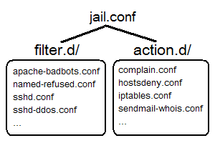Fail2ban 設定檔示意圖

Step 2：設定範例
我們以 Fedora 用戶為例，首先編輯主要設定檔 jail.(conf|local)，並設定一些基本資訊。
為避免因為套件更新或升級，導致 *.conf 檔案異動，建議將使用者自訂部分寫在 *.local 檔案中。

1. 全域設定
# vim /etc/fail2ban/jail.conf (.local)
[DEFAULT]
ignoreip = 127.0.0.1
bantime = 600
findtime = 600
maxretry = 3
backend = auto
- ignoreip
指定哪些 IP、主機或是網段可以忽略，而不作任何動作。
- bantime
設定這個主機要被阻擋多久。
- maxretry
被封鎖前的最大嘗試失敗次數
- findtime
maxretry 產生後，多少時間內被封鎖。
- backend
分為 gamin 與 polling 兩種，選擇何種方式去偵測檔案是否有異動。

2. 個別設定
[ssh-iptables]
enabled = true
filter = sshd
action = iptables[name=SSH, port=ssh, protocol=tcp]
sendmail-whois[name=SSH, dest=root, sender=fail2ban@myhost]
logpath = /var/log/secure
maxretry = 5
上述例子，我們啟用 ssh-iptables 這個 jail，分析 /var/log/secure 記錄檔，並使用 sshd 這個 filter 來過濾，當符合條件且達最大重試次數 5 次時，便執行 iptables 與 sendmail-whois 兩個 action。
- sshd (filter) 設定檔為 /etc/fail2ban/filter.d/sshd.conf
- iptables (action) 設定檔為 /etc/fail2ban/action.d/iptables.conf
- sendmail-whois (action) 設定檔為 /etc/fail2ban/action.d/sendmail-whois.conf

Step 2：啟動或停止 Fail2ban
- Fedora / CentOS / RedHat 使用者
# service fail2ban start
# service fail2ban stop
- Debian / Ubuntu 使用者
# /etc/init.d/fail2ban start
# /etc/init.d/fail2ban stop

Step 3：觀察 Fail2ban 狀態
- 觀察目前啟動哪些 jail，下面例子可看到有 apache-notexist、apache-badbots、ssh-iptables 三個 jail 啟用中。
# fail2ban-client status
Status
|- Number of jail: 3
`- Jail list: apache-notexist, apache-badbots, ssh-iptables
- 觀察特定 jail 的內容，下面例子可觀察到 apache-notexist 這個 jail，是分析 /var/log/httpd/error_log 記錄檔，累計有 7 次失敗，且已有 1 個 IP 被阻擋了。
# fail2ban-client status apache-notexist
Status for the jail: apache-notexist
|- filter
| |- File list: /var/log/httpd/error_log
| |- Currently failed: 1
| `- Total failed: 7
`- action
|- Currently banned: 1
| `- IP list: 140.114.xxx.xxx
`- Total banned: 1

進階設定說明

filter 的設定
欲定義過濾條件，可以編輯 /etc/fail2ban/filter.d/*.(conf|local) 目錄下的檔案，如「sshd.conf」，後續於 jail.conf 中使用該 filter 則名為 sshd。每個 filter 設定檔中可分為以下幾個主要部分：
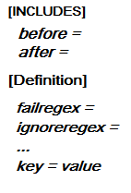filter 設定檔示意圖
- INCLUDES
可用來載入其他檔案的設定值，預設會自動引用 .local 檔案。
  - before
於設定檔載入前先引用此檔案。
  - after
於設定檔載入後再引用此檔案。
- Definition
  - failregex
用來比對錯誤訊息的條件設定，使用 Python 的正規表示法語法。
  - ignoreregex
用來設定當符合此條件設定時，則忽略該行文字內容。
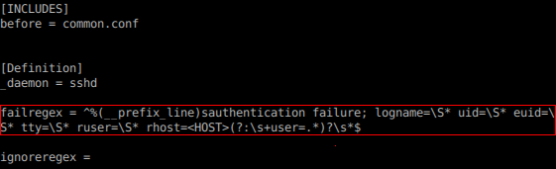filter 樣本
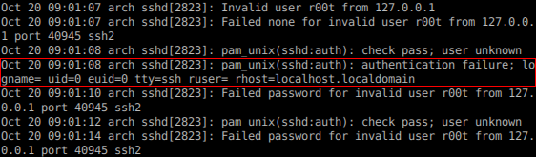log 樣本

action 的設定
定義動作內容，可以編輯 /etc/fail2ban/action.d/*.(conf|local) 目錄下的檔案，如「iptables.conf」，後續於 jail.conf 中使用該 action 則名為 iptables。每個 action 設定檔中可分為以下幾個主要部分：
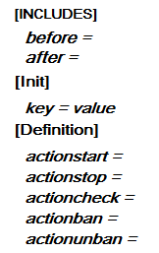action 設定檔示意圖
- INCLUDES
可用來載入其他檔案的設定值，預設可自動引用 .local 檔案。
- Init
可用來預先定義變數，供 Definition 中使用。
- Definition
  - actionstart：定義當 Fail2ban 啟動時，所要執行的指令，如初使化設定。
  - actionstop：定義當 Fail2ban 停止時，所要執行的指令。
  - actionban：定義要阻擋某個 IP 時，所要執行的指令。
  - actionunban：定義要取消阻擋某個 IP 時，所要執行的指令。
  - actioncheck：定義於每次執行 actionban 或 actionunban 前，所要執行的指令，以判斷是否要執行 actionban 或 actionunban。
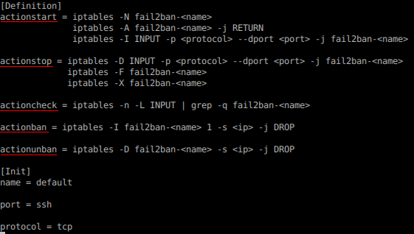action 樣本

實際應用
- 阻擋嘗試登入的行為，如 SSH 遠端連線、FTP、Web 登入介面或是自行設計的帳號登入系統，皆可設定最大嘗試登入次數，透過阻擋來源，避免有心人士暴力猜測帳號及密碼。
- 有些攻擊行為會先找尋網站上是否有安裝特定管理工具、論壇、部落格，如 phpMyAdmin、phpBB、Drupal、WordPress 等，當這些程式存在漏洞或缺陷時，往往會成為有心人士的利用工具。而當 Apache 的系統紀錄檔中連續出現一大堆的「404 Not Found」或「403 Forbidden」的紀錄時，此時或許是有心人士正在暴力找尋是否有安裝上述特定軟體。
- 以下分別為自定的 filter (apache-notexist.conf) 以及在 jail.conf 中的實際設定，如有過多嘗試不存在的檔案，則有較大可能為攻擊前的猜測。
[Definition]
# Option: failregex
# Notes.: regex to match the password failure messages in the logfile. The
# host must be matched by a group named "host". The tag "<HOST>" can
# be used for standard IP/hostname matching and is only an alias for
# (?:::f{4,6}:)?(?P<host>\S+)
# Values: TEXT
#
failregex = [[]client <HOST>[]] (File does not exist): .*
# Option: ignoreregex
# Notes.: regex to ignore. If this regex matches, the line is ignored.
# Values: TEXT
#
ignoreregex =
[apache-notexist]
enabled = true
filter = apache-notexist
action = iptables[name=HTTP, port=http, protocol=tcp]
sendmail-whois[name=HTTP, dest=root, sender=fail2ban@localhost]
logpath = /var/log/httpd/*error_log
maxretry = 3
bantime = 600

參考資料
- Fail2ban 網站
- Fail2ban (維基百科)
- Log Samples - OSSEC Wiki
- Regular expression operations

